МЭРИЯ ГОРОДА НОВОСИБИРСКА

ПОСТАНОВЛЕНИЕ

От 15.06.2015 № 4067

Об утверждении проекта планировки территории от ул. Автогенной до реки Плющихи в Октябрьском районе

В целях выделения элементов планировочной структуры, установления параметров планируемого развития элементов планировочной структуры, зон планируемого размещения объектов капитального строительства, в том числе объектов федерального значения, объектов регионального значения, объектов местного значения, с учетом протокола публичных слушаний и заключения о результатах публичных слушаний, в соответствии с Градостроительным кодексом Российской Федерации, решением Совета депутатов города Новосибирска от 21.05.2008 № 966 «О Порядке подготовки документации по планировке территории города Новосибирска», постановлением мэрии города Новосибирска от 21.07.2014 № 6342 «О подготовке проекта планировки от ул. Автогенной до реки Плющихи в Октябрьском районе», руководствуясь Уставом города Новосибирска, ПОСТАНОВЛЯЮ:
1. Утвердить проект планировки территории от ул. Автогенной до реки Плющихи в Октябрьском районе (приложение).
2. Департаменту строительства и архитектуры мэрии города Новосибирска разместить постановление на официальном сайте города Новосибирска в информационно-телекоммуникационной сети «Интернет».
3. Департаменту информационной политики мэрии города Новосибирска в течение семи дней со дня издания постановления обеспечить опубликование постановления.
4. Признать утратившим силу постановление мэрии города Новосибирска от 14.12.2012 № 12897 «Об утверждении проекта планировки территории от ул. Автогенной до реки Плющихи в Октябрьском районе».
5. Контроль за исполнением постановления возложить на заместителя мэра города Новосибирска – начальника департамента строительства и архитектуры мэрии города Новосибирска.
Исполняющий обязанности  мэра города Новосибирска |  | Б. В. Буреев
Кучинская
2275337
ГУАиГ

Приложение
к постановлению мэрии
города Новосибирска
от 15.06.2015 № 4067

ПРОЕКТ
планировки территории от ул. Автогенной до реки Плющихи
в Октябрьском районе

1. Чертеж проекта планировки территории от ул. Автогенной до реки Плющихи в Октябрьском районе. Красные линии, границы зон планируемого размещения объектов социально-культурного и коммунально-бытового назначения, иных объектов капитального строительства, границы зон планируемого размещения объектов федерального значения, объектов регионального значения, объектов местного значения (приложение 1).

2. Чертеж проекта планировки территории от ул. Автогенной до реки Плющихи в Октябрьском районе. Линии, обозначающие дороги, улицы, проезды, линии связи, объекты инженерной и транспортной инфраструктур, проходы к водным объектам общего пользования и их береговым полосам (приложение 2).
3. Положения о размещении объектов капитального строительства федерального, регионального и местного значения, а также о характеристиках планируемого развития территории, в том числе плотности и параметрах застройки территории и характеристиках развития систем социального, транспортного обслуживания и инженерно-технического обеспечения, необходимых для развития территории (приложение 3).

____________

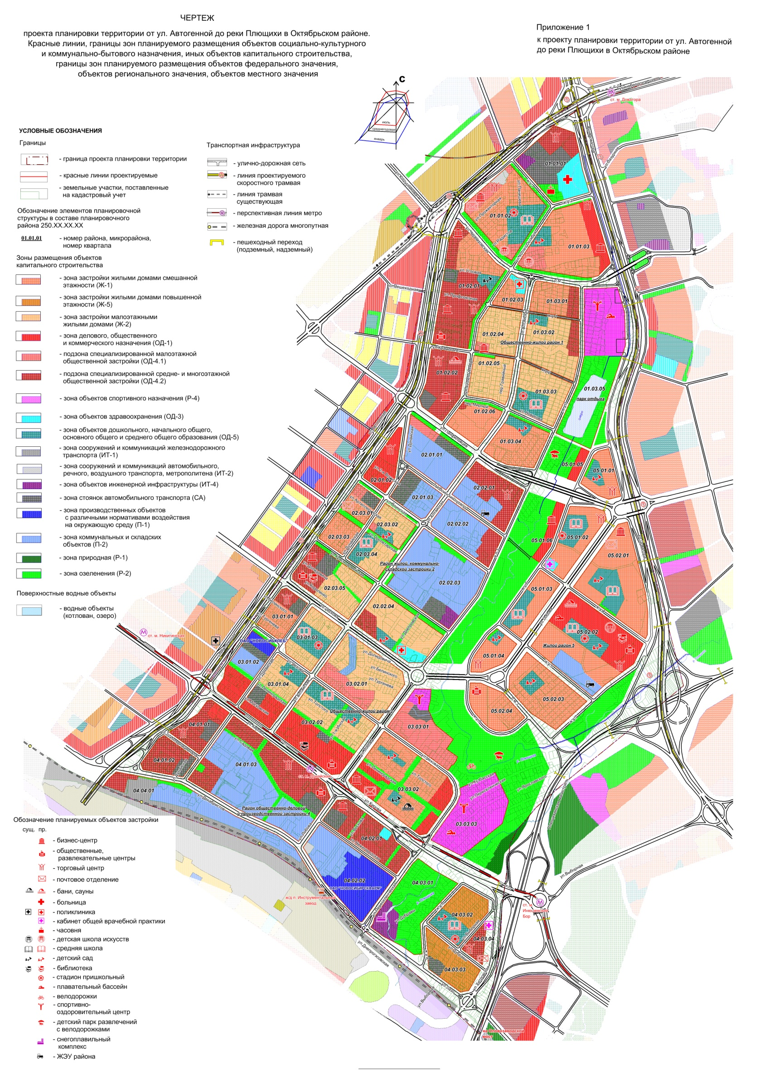
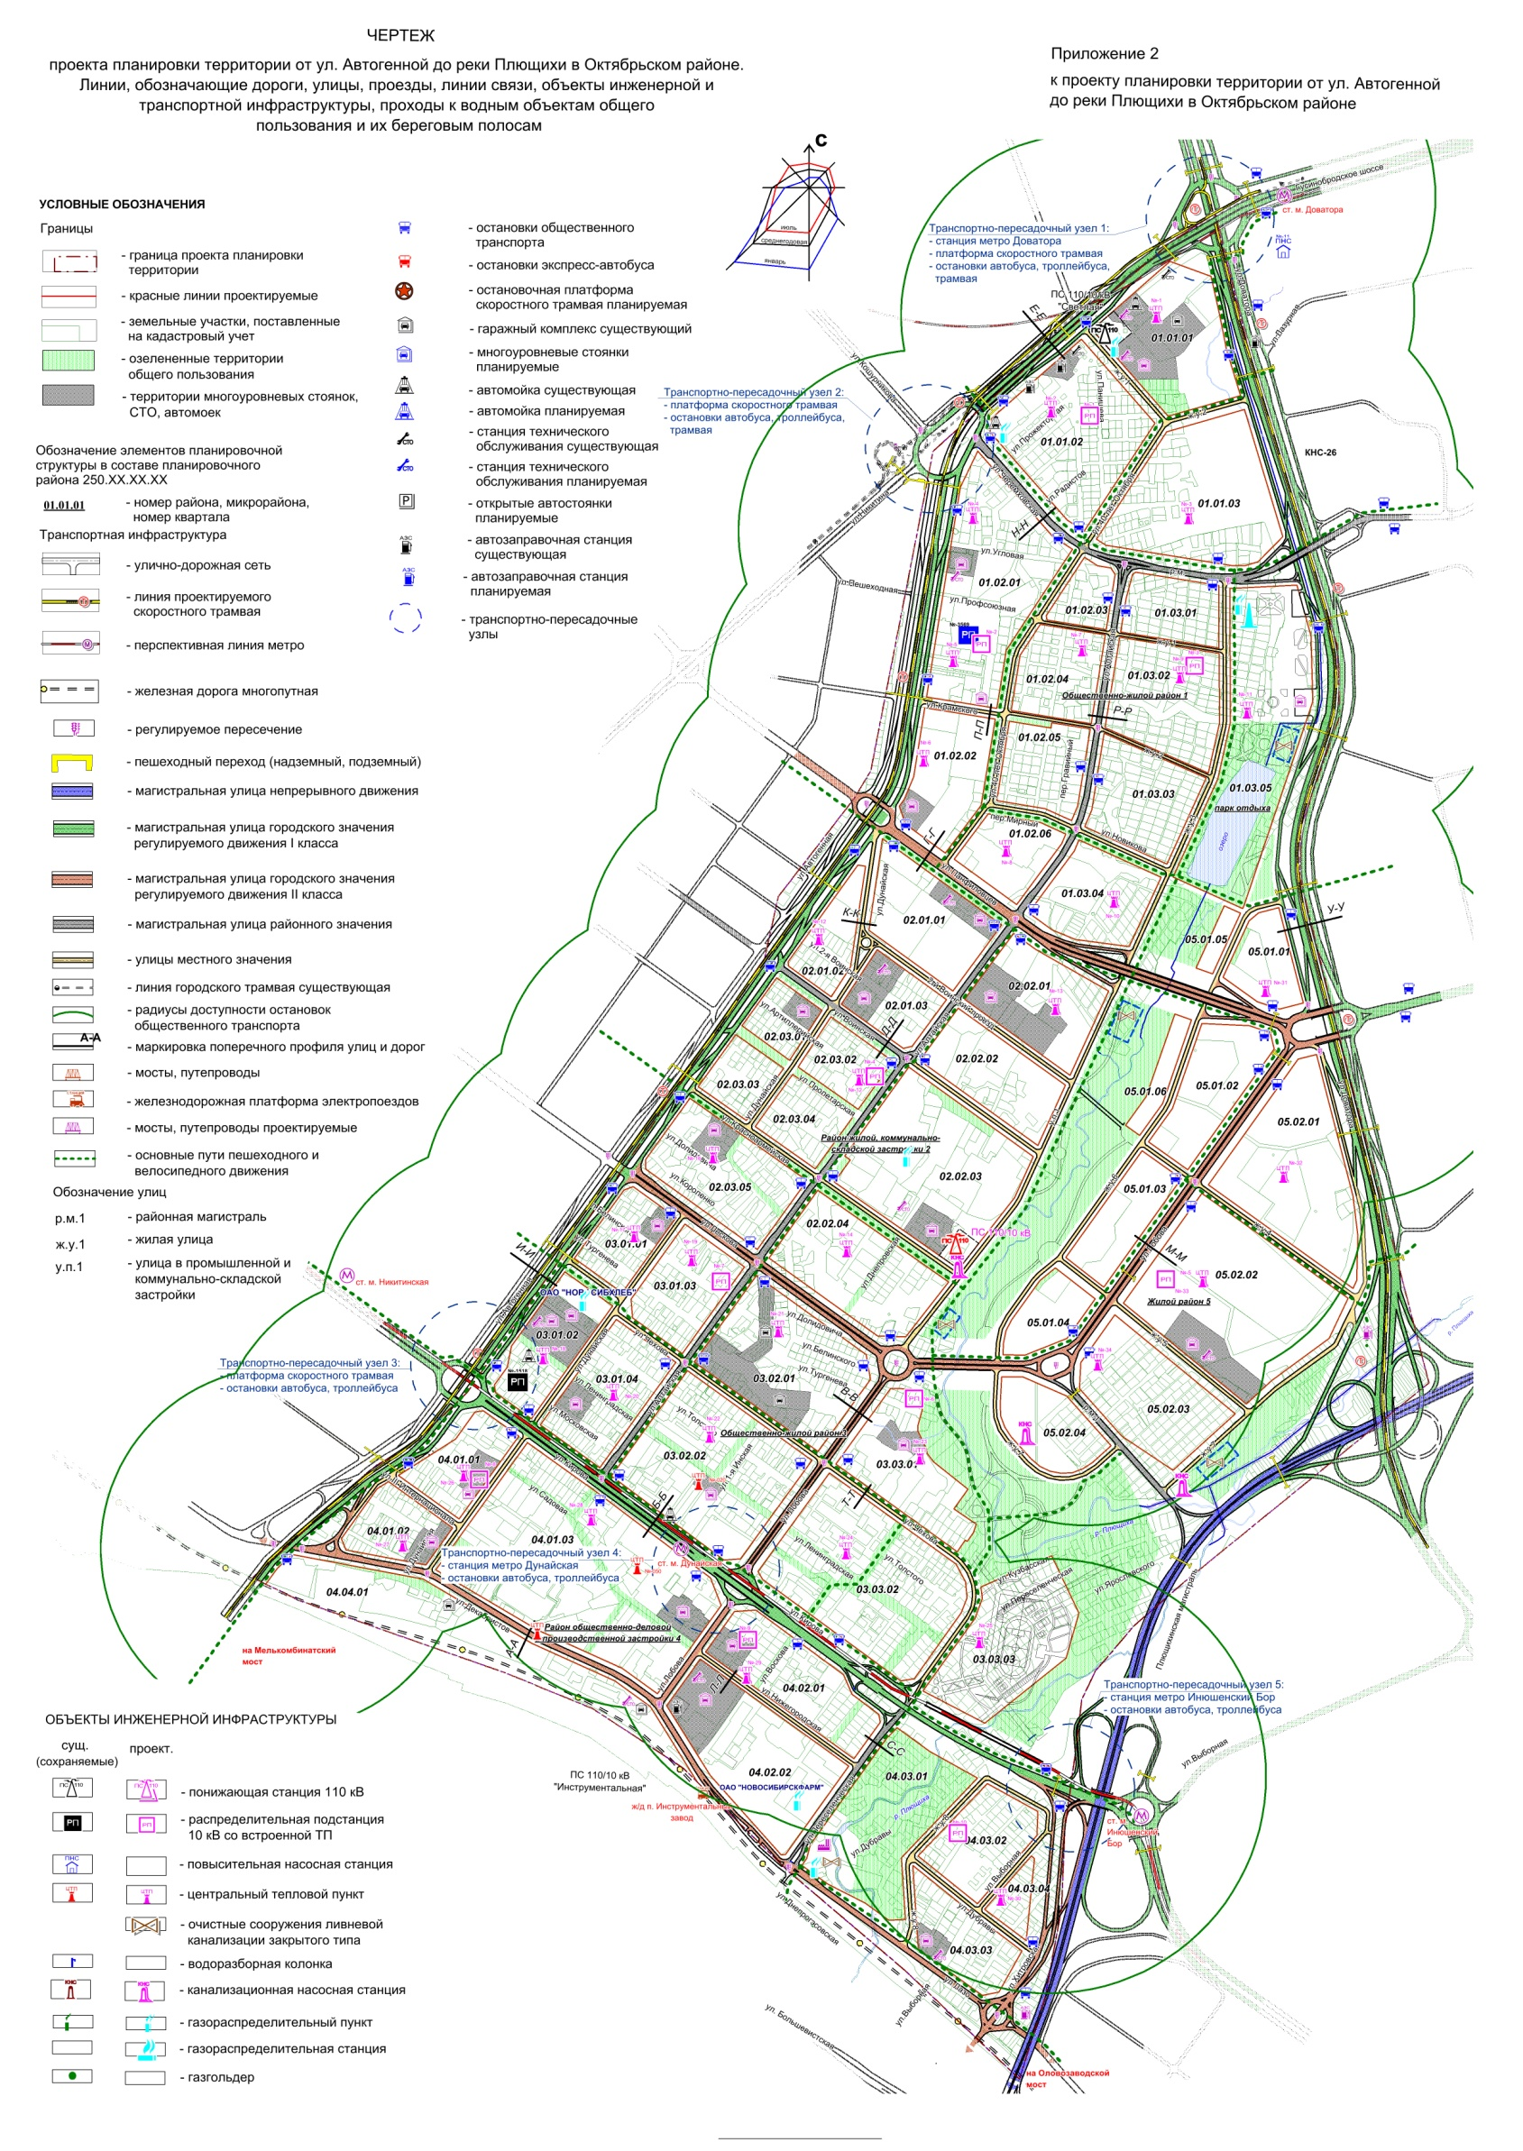
Приложение 3
к проекту планировки территории от ул. Автогенной до реки Плющихи в Октябрьском районе

ПОЛОЖЕНИЯ
о размещении объектов капитального строительства федерального,
регионального и местного значения, а также о характеристиках планируемого развития территории, в том числе плотности и параметрах застройки
территории и характеристиках развития систем социального,
транспортного обслуживания и инженерно-технического
обеспечения, необходимых для развития территории

1. Характеристика современного использования территории

Территория планировочного района площадью 727,9 га размещается в границах Октябрьского района. Она ограничена с северо-западной стороны створом ул. Автогенной, с северо-востока – створом перспективной ул. Доватора, с юго-восточной стороны – руслом реки Плющихи и створом перспективной магистрали непрерывного движения в составе Юго-Западного транзита, с юго-запада – отводом Западно-Сибирской железной дороги.
На территории планировочного района расположены промышленные площадки средних и малых производственных предприятий, складская застройка, объекты обслуживания транспорта, объекты торговли, объекты офисной недвижимости, боксовые гаражи, многоквартирная жилая застройка, значительную часть занимает индивидуальная жилая застройка и садоводческие товарищества.
Часть территории занимает акватория затопленного карьера, овраги со значительными перепадами рельефа, заболоченные участки русел рек и притоков, пустыри. В настоящее время более 70 % территории застроено объектами капитального строительства. Жилая застройка с населением около 16,5 тыс. человек частично обеспечена объектами обслуживания. Она располагается в пределах санитарно-защитных зон предприятий. Территория малоэтажного жилого сектора в основном не благоустроена.
На планируемой территории сформированы элементы улично-дорожной сети (далее – УДС) общей плотностью 2,0 км/кв. км, что значительно меньше нормативных требований. Большие районы индивидуальной жилой застройки не обеспечены дорогами с твердым покрытием. Обслуживание пассажирским транспортом осуществляется только по ул. Кирова, ул. Никитина, ул. Выборной.
Система инженерного обеспечения территории существует во фрагментарном виде. Отсутствует единая централизованная система канализования. Сброс ливневых стоков осуществляется в открытые водоемы – русло реки Плющихи и ее притока – без предварительной очистки. Часть магистральных инженерных сетей водоснабжения и водоотведения, высоковольтных воздушных линий электропередач (далее – ЛЭП) проходит по застроенным территориям без соблюдения охранных зон инженерных сетей. Централизованными системами теплоснабжения, водоснабжения и газоснабжения обеспечены не все объекты жилой и производственной застройки.
Дальнейшее развитие планировочного района зависит от решения его основных градостроительных проблем, среди которых выделяются следующие:
планировочная неупорядоченность развития территории, характеризующаяся чересполосицей в размещении жилых, коммунально-складских, производственных зон, их смешением на отдельных участках с нарушением санитарных норм и разрывов;
наличие значительного количества частного жилого сектора и садоводческих организаций с низкой степенью благоустройства территории;
наличие многоквартирных жилых домов в аварийном и предаварийном состоянии;
несоответствие территории нормативным требованиям по размещению и вместимости объектов социально-культурного обслуживания населения;
имеющиеся ограничения по транспортной доступности отдельных участков застройки, слабая развитость улично-дорожной сети;
недостаточная обеспеченность обслуживанием общественным транспортом;
ограничения по инженерно-техническому обеспечению объектов территории;
трассировка магистральных инженерных сетей по внутриквартальным территориям.

2. Основные направления градостроительного развития территории

2.1. Основные положения

Согласно Генеральному плану города Новосибирска на территории планировочного района предусматривается развитие объектов энергетики, коммунальных территорий, общественно-деловых зон, а также крупных участков жилых зон и объектов рекреации.
Проектом предусмотрено формирование планировочной структуры, состоящей из функциональных районов различного назначения, микрорайонов и кварталов.
Предусмотрено расселение объектов частного жилого сектора и садоводства со строительством на их территориях малоэтажной многоквартирной жилой и общественной застройки, планируется застройка свободных территорий многоквартирными жилыми домами, развитие объектов коммунально-складской, инженерной и общественно-деловой застройки, спортивно-оздоровительной инфраструктуры и значительных территорий под рекреацию.
На территории формируется планировочная структура в составе планировочного района с кодом 250.01.ХХ.ХХ, где 250 – код планировочного района,
01 − код функционального района в границах проектируемой территории, ХХ.ХХ – двухразрядные коды планируемых микрорайонов и кварталов соответственно, описываемых далее. Проектом выделено 5 районов различного назначения и кварталы в их составе:
общественно-жилой район 01 с тремя микрорайонами в его составе, предназначенными для размещения объектов энергетики, объектов транспортного обслуживания, жилой и общественной застройки. Также планируются объекты здравоохранения. Часть сохраняемых объектов территории дополняются новыми согласно принятому зонированию. Микрорайоны также включают территории расселения частного жилого сектора и садоводства с его замещением объектами жилой и общественной застройки, реконструкцией территорий производственной застройки по ул. Автогенной, устройством крупного спортивного комплекса и парка отдыха;
район жилой и коммунально-складской застройки 02 с тремя микрорайонами состоит из кварталов, предназначенных для размещения общественной, жилой, коммунально-складской застройки. Сохраняемые объекты территории дополняются новыми согласно принятому зонированию. Предусматривается расселение индивидуальной жилой застройки с ее замещением объектами офисной и торговой недвижимости, жилыми домами, детскими дошкольными учреждениями. Планируются к развитию гаражные комплексы и объекты транспортного обслуживания;
общественно-жилой район 03 с тремя микрорайонами, состоящий из кварталов, частично сохраняемых, предназначенных для размещения общественной , жилой, производственной и складской застройки. Новые объекты капитального строительства размещаются согласно принятому зонированию, в том числе с замещением индивидуальной жилой застройки. Формируется крупная территория рекреации и объекты спортивного назначения;
район общественно-деловой и производственной застройки 04 с четырьмя микрорайонами представляет собой обособленную территорию, ограниченную транспортными артериями, и включает в себя объекты общественно-деловой застройки, сохраняемые участки коммунально-складских и производственных предприятий, крупные объекты транспортного обслуживания, в том числе и железнодорожного. В восточной части района (русло реки Плющихи) предполагается сформировать участки жилой и общественной застройки повышенной этажности и разместить комплекс городского снегоотвала со снегоплавильной станцией и очистными сооружениями;
жилой район 05 с двумя микрорайонами представляет собой незастроенную территорию, отведенную под многоквартирную застройку смешанной этажности и объекты общественного назначения. Также предусмотрены участки для многоуровневых гаражей.
В виде отдельных рекреационных территорий общего пользования развиваются зоны по ул. Выборной и вдоль русел рек и ручьев.
На расчетный срок до 2030 года планируется увеличение общей площади жилой недвижимости до 2364,0 тыс. кв. м, недвижимости общественного назначения, в том числе коммерческой, до 1298,0 тыс. кв. м.
Проектом устанавливаются зоны планируемого размещения объектов капитального строительства, которые по своим наименованиям и регламентам использования соответствуют территориальным зонам, установленным Правилами землепользования и застройки города Новосибирска. Баланс зонирования территории и основные показатели ее использования представлены в разделе 4.

2.2. Развитие системы транспортного обслуживания

Предусматривается развитие существующих и строительство новых объектов транспортного обслуживания территории. Проектными мероприятиями планируется достижение на расчетный срок плотности магистральной сети в размере 2,9 км/кв. км, что создаст условия для пропуска перспективных транспортных потоков. Предусматривается строительство новых и реконструкция существующих элементов УДС в следующем составе:
магистральная улица непрерывного движения – Плющихинская магистраль, являющаяся составной частью формируемого Юго-Западного транзита, проходящего через территорию города. Магистраль пролегает со стороны введенного в эксплуатацию Бугринского моста в направлении перспективного Восточного объезда;
магистральные улицы городского значения регулируемого движения I класса, формируемые в створе ул. Кирова, ул. Автогенной, ул. Никитина, ул. Доватора. Данные улицы обеспечивают пропуск через территорию транзитного транспорта, движущегося между планировочными секторами города. Улица Автогенная обеспечивает пропуск и перераспределение транспортных потоков, движущихся со стороны перспективного Мелькомбинатовского моста через р. Обь;
магистральные улицы городского значения регулируемого движения II класса, расположенные в створе ул. Лобова, ул. Лескова, ул. Панфиловцев, ул. Декабристов − ул. Лазо, а также продолжение магистрали от ул. Выборной, проходящей на рассматриваемом участке территории в одном транспортном коридоре с Плющихинской магистралью, в створе ул. Хитровской. Магистраль, проходящая по ул. Декабристов – ул. Лазо, является продолжением магистрали, идущей вдоль железной дороги по ул. Зыряновской в направлении жилой застройки Ключ-Камышинского плато;
магистральные улицы районного значения, расположенные в створе ул. Алтайской, ул. Черемховской, ул. Воинской (частично), ул. Переселенческой (частично). Формируется новая улица – районная магистраль, связывающая территорию проектируемого жилого района 05 с Плющихинской магистралью;
на территории районов жилой и коммунально-складской застройки прокладываются улицы коммунально-складских зон. Данные улицы обеспечивают транспортное обслуживание объектов коммунально-складской застройки. Проезд грузового транспорта в направлении данных кварталов обеспечивается по ул. Панфиловцев с дальнейшим перераспределением по перечисленным улицам.
Расчетная общая протяженность УДС планируется в размере 39,18 км, что обеспечит ее плотность в размере 5,4 км/кв. км.
Положение установленных проектом красных линий определяется шириной проезжей части улиц и дорог, шириной коридоров инженерно-технических коммуникаций, шириной тротуаров и полос озеленения. Проектом учитывается территория размещения перспективных транспортных развязок, в том числе в разных уровнях.
Предусматривается размещение линии скоростного трамвая по ул. Автогенной и в створе ул. Доватора. По ул. Кирова также запланирован рельсовый транспорт. Развитие автобусного сообщения планируется по существующим и новым магистральным улицам. По ул. Никитина от ул. Кошурникова и далее по Гусинобродскому шоссе предполагается ветка метро.
Транспортно-пересадочные узлы организуются в районе планируемых развязок на пересечении основных магистралей − ул. Кирова, ул. Автогенной, ул. Доватора, перспективной Плющихинской магистрали с привязкой к местам размещения платформ скоростного трамвая и будущих станций метрополитена.
Расчетная протяженность линий пассажирского транспорта всех видов составит 26,45 км.
Предусматривается развитие системы хранения индивидуального автотранспорта, ориентированной на обслуживание объектов застройки территории, а также для обеспечения потребностей населения смежных районов. Общая емкость размещаемых гаражных комплексов, автопаркингов и стоянок всех видов составит около 56,4 тыс. машино-мест.

2.3. Развитие систем инженерно-технического обеспечения

На территории расположены объекты городских систем инженерно-технического обеспечения. К ним относится понизительная подстанция «Светлая» и ряд распределительных подстанций. По территории района проходят магистральные сети, в том числе городские водоводы с диаметром Д 500 − 1200 мм, канализационные коллекторы Д 300 − 1400 мм, надземные и подземные теплосети Д 200 – 1000 мм, воздушная ЛЭП 110 кВ, коллекторы ливневой канализации Д 600 – 2500 мм, подземные и надземные газопроводы высокого давления Д 100 − 500 мм, канализационные насосные станции (далее – КНС) и сооружения автономных котельных.
Для дальнейшего развития территории района, обеспечения новых объектов застройки предусмотрено размещение новых сетей и сооружений инженерно-технического обеспечения. На участках планируемого расширения дорог и размещения транспортных развязок потребуется частичный вынос существующих инженерных сетей.

2.3.1. Водоснабжение

Предусматривается развитие централизованной системы холодного водоснабжения от коммунальных сетей города. Планируется кольцевая система водоснабжения.
На территории размещаются новые магистральные и межквартальные водоводы расчетных диаметров Д 350 − 500 мм. Также предусмотрены выносы водоводов Д 300 − 1200 мм из-под планируемых дорог и территорий застройки с их перекладкой в створы улиц. Противопожарный водопровод территории объединен с хозяйственно-питьевым. Для наружного пожаротушения на водопроводных сетях устанавливаются пожарные гидранты.

2.3.2. Водоотведение

Для обеспечения развития проектируемой территории предусматривается размещение новых коллекторов хозяйственно-бытовой канализации расчетных диаметров Д 300 − 800 мм. В самых низких точках рельефа планируется размещение КНС, перекачивающих стоки в существующие коллекторы. Часть стоков принимает существующая КНС-16.

2.3.3. Теплоснабжение

Предусматривается развитие централизованной системы теплоснабжения и горячего водоснабжения. Подключение новых потребителей выполняется к тепловым сетям теплоэлектростанции (далее – ТЭЦ) ТЭЦ-5 по независимой схеме. Схема тепловых сетей выполняется кольцевой и тупиковой.
В кварталах новой застройки предусматриваются новые центральные тепловые пункты (далее – ЦТП), размещение которых уточняется на этапе архитектурно-строительного проектирования. Для подключения ЦТП предусматривается прокладка новых магистральных тепловых сетей расчетных диаметров 2 Д 200 − 500 мм (по ул. Кирова, ул. Лескова, ул. Черемховской, ул. Воинской, в створе новой формируемой улицы промышленной и коммунально-складской застройки и вдоль долины реки Плющихи). Прокладка внутриквартальных тепловых сетей предусматривается подземная в непроходных железобетонных каналах.
Размещение ЦТП уточняется на этапе архитектурно-строительного проектирования.

2.3.4. Газоснабжение

Проектом предусматривается смешанная система газоснабжения, состоящая из тупиковых и кольцевых газопроводов. По числу ступеней давления система газоснабжения – двухступенчатая. Предусматривается прокладка газопровода высокого давления (0,6 МПа) диаметром 100 − 500 мм, газопровода низкого давления диаметром 110 мм и строительство новых газорегуляторных пунктов (далее – ГРП). Планируется демонтаж газовых сетей в кварталах, в которых намечается снос старых и строительство новых объектов.
Использование газа предусматривается для газоснабжения существующих и проектируемых объектов для целей теплоснабжения коммунально-бытовых и промышленных потребителей.
Планируемые газопроводы высокого давления подключаются к существующей газораспределительной сети города. К нему подключаются планируемые газораспределительные пункты, от которых по газопроводам низкого давления осуществляется доставка газа к потребителям. Подключение установок планируемого снегоплавильного комплекса к сетям газоснабжения выполняется через новый ГРП. Расчетный часовой расход газа составит до 2000 куб. м/час.

2.3.5. Электроснабжение

В связи с большой перегрузкой трансформаторов существующих подстанций ПС-110 кВ на предусмотренной территории предлагается постройка новой подстанции ПС-110/10 кВ с трансформаторами 2х63 МВт, размещаемой в центре перспективных нагрузок.
Подключение новой подстанции ПС-110 кВ предусматривается от ТЭЦ-2 и подстанции ПС-110 кВ «Восточная» отпайками от ВЛ-110 кВ К-30/31.
Часть существующих воздушных линий в местах перспективной жилой застройки планируется переоборудовать в кабельные линии. Питание жилого фонда и общественных объектов предусматривается от существующих и планируемых отдельно стоящих трансформаторных подстанций (далее – ТП) кабельными линиями.
Для равномерного распределения электроэнергии на проектируемой территории предусматривается постройка десяти новых распределительных пунктов (далее − РП) РП-10 кВ со встроенными 2-трансформаторными подстанциями, размещенными в центре нагрузок, с подключением двумя взаиморезервируемыми кабельными линиями КЛ-10 кВ.
Количество, тип, мощность и размещение новых РП и ТП уточняются на этапе архитектурно-строительного проектирования объектов застройки.

2.3.6. Связь

Существующие линейные сооружения связи (линии связи, контейнер-аппаратные с технологическим оборудованием связи), попадающие в зону застройки, подлежат переносу с размещением вдоль существующих и проектируемых улиц.

2.3.7. Инженерная подготовка территории

Проектом предусматриваются мероприятия по инженерной защите территории от подтопления грунтовыми и поверхностными водами, по организации рельефа, развитию системы закрытой ливневой канализации на всей застраиваемой части планировочного района. Планируется берегоукрепление русловой части притока реки Плющихи с целью организации здесь рекреационных территорий.
На участках размещения застройки мероприятиями вертикальной планировки обеспечиваются нормативные уклоны для организации естественного стока поверхностных вод. Длина свободного пробега поверхностных вод по УДС не должна превышать 150 − 200 м. Перед проведением планировки на участках застройки должны предусматриваться мероприятия по снятию и сохранению существующего плодородного слоя почвы для его последующего использования при озеленении территории.
Предусматривается развитие закрытой системы ливневой канализации для отвода дождевых, талых и поливомоечных стоков с селитебных территорий. Канализационные коллекторы предусмотрены из железобетонных труб повышенной прочности расчетными диаметрами Д 300 − 1200 мм. Они прокладываются вдоль проезжей части улиц и дорог, а также по озелененным территориям общего пользования. Стоки подаются на планируемые очистные сооружения. Планируется использование очистных сооружений закрытого типа, размещаемых на берегах русел рек и притоков, а также у облагораживаемого водоема.

2.4. Защита территории от чрезвычайных ситуаций природного и техногенного характера, проведение мероприятий по гражданской обороне и

обеспечению пожарной безопасности

Проектируемый район расположен на территории категорированного г. Новосибирска (города, отнесенные к группам и категориям по гражданской обороне (далее – ГО), именуются «категорированными городами»). В соответствии с перечнем потенциально опасных объектов экономики по степени опасности, расположенных на территории Новосибирской области, утвержденным 14.03.2014 первым заместителем Губернатора Новосибирской области, на рассматриваемой территории отсутствуют объекты, категорированные по ГО.
Кварталы планировочного района обеспечиваются кольцевыми участками городского водопровода, оборудованного пожарными гидрантами. Вся территория района входит в зону обслуживания действующих служб экстренного реагирования города, в том числе служб пожарной охраны, здравоохранения.
Объекты застройки должны обеспечиваться беспрепятственным доступом для проезда пожарной и другой специальной техники по проезжей части улиц и местных проездов.

3. Положения о размещении объектов федерального, регионального

и местного значения

3.1. Размещение объектов федерального значения

Существующие на территории объекты капитального строительства федерального значения сохраняются. Размещение новых объектов не предусматривается. В составе магистрали Юго-Западного транзита предусмотрено строительство участка дороги непрерывного движения с разноуровневыми транспортными развязками.

3.2. Размещение объектов регионального значения

Существующие на территории объекты капитального строительства регионального значения сохраняются. Планируется размещение новых объектов – больницы на 200 койко-мест и расчетного количества поликлиник на общее число посещений в смену – 1200. Также запланированы два кабинета общей врачебной практики по 100 посещений в смену каждый.

3.3. Размещение объектов местного значения

На расчетный срок предусмотрено размещение снегоплавильного комплекса с очистными сооружениями поверхностного стока в квартале с проектным номером 04.03.01.
Предусматривается благоустройство объектов озеленения общего пользования в составе прибрежной зоны водоема и русел рек с устройством скверов и районного парка отдыха и оздоровления.
Предусматривается реконструкция существующих и строительство новых объектов УДС:
транспортных развязок, пешеходных переходов в разных уровнях на пересечении дорог соответствующих классов;
строительство участков магистральных улицы непрерывного движения, улиц районного и местного значения.
На проектируемой территории предполагается размещение детских садов с общей вместимостью 3380 мест, средних общеобразовательных школ с общей вместимостью 9680 мест, детских школ искусств и центров детского творчества на 650 мест, новых досуговых центров со взрослой библиотекой, двух детских библиотек, дома культуры на 500 посадочных мест, детско-юношеских спортивных школ на 1250 мест, физкультурно-спортивных залов и помещений общей площадью 8750 кв. м, учреждений искусства и развлекательных центров общей площадью 9500 кв. м.

4. Основные показатели развития территории

Таблица

Основные показатели развития территории

№  п/п | Наименование показателя | Единица  измерения | По состоянию на 2014 год | По состоянию на 2030 год

1 | 2 | 3 | 4 |  | 5
1 | Территория
1.1 | Площадь проектируемой территории, в том числе: | га | 727,9 |  | 727,9
1.1.1 | Зона озеленения (Р-2) | га | 0 |  | 155,01
1.1.2 | Зона объектов спортивного назначения (Р-4) | га | 0 |  | 19,74
1.1.3 | Зона делового, общественного и коммерческого назначения (ОД-1) | га | 0 |  | 34,88
1.1.4 | Зона объектов здравоохранения (ОД-3) | га | 0 |  | 5,19
1.1.5 | Подзона специализированной малоэтажной общественной застройки (ОД-4.1) | га | 0 |  | 14,51
1.1.6 | Подзона специализированной средне- и многоэтажной общественной застройки (ОД-4.2) | га | 0 |  | 57,62
1.1.7 | Зона объектов дошкольного, начального общего, основного общего и среднего общего образования (ОД-5) | га | 0 |  | 31,87
1.1.8 | Зона застройки жилыми домами смешанной этажности (Ж-1) | га | 0 |  | 95,95
1.1.9 | Зона застройки малоэтажными жилыми домами (Ж-2) | га | 0 |  | 57,59
1.1.10 | Зона застройки жилыми домами повышенной этажности (Ж-5) | га | 0 |  | 8,12
1.1.11 | Зона производственных объектов с различными нормативами воздействия на окружающую среду (П-1) | га | 0 |  | 8,53
1.1.12 | Зона коммунальных и складских объектов (П-2) | га | 0 |  | 61,31
1.1.13 | Зона сооружений и коммуникаций железнодорожного транспорта (ИТ-1) | га | 0 |  | 6,05
1.1.14 | Зона сооружений и коммуникаций автомобильного, речного, воздушного транспорта, метрополитена (ИТ-2) | га | 0 |  | 0,67
1.1.15 | Зона улично-дорожной сети (ИТ-3) | га | 0 |  | 150,0
1.1.16 | Зона объектов инженерной инфраструктуры (ИТ-4) | га | 0 |  | 3,35
1.1.17 | Зоны стоянок автомобильного транспорта (СА) | га | 0 |  | 17,37
1.1.18 | Земли резерва (в т. ч. садовых участков) | га | 210,5 |  | 0,0
1.1.19 | Прочие (неиспользуемые) территории | га | 0 |  | 0,0
1.2 | Обеспеченность территориями озеленения общего пользования | кв. м/  человека | 0 |  | 19,1
2 | Население
2.1 | Численность населения | тыс.  человек | 16,5 |  | 81,0
2.2 | Плотность населения планировочного района | человек/га | 22,7 |  | 111,3
2.3 | Плотность населения жилой застройки | человек/га | 78,9 |  | 377,5
3 | Жилищный фонд
3.1 | Средняя обеспеченность населения общей площадью жилья | кв. м/  человека | 17,4 |  | 29,2
3.2 | Объем жилищного фонда, в том числе: | тыс. кв. м | 286,7 |  | 2364,0
 | индивидуальной застройки | тыс. кв. м | 192,9 |  | 0,0
3.3 | Убыль жилищного фонда, в том числе: | тыс. кв. м | 0 |  | 226,7
 | индивидуальной застройки | тыс. кв. м | 0 |  | 192,9
3.4 | Объем нового жилищного строительства | тыс. кв. м | 0 |  | 2350,0
4 | Объекты общественного назначения
4.1 | Коммерческая недвижимость | тыс. кв. м общей  площади | 38,2 |  | 1298,0
4.2 | Объекты социального и культурно-бытового обслуживания населения
4.2.1 | Детские дошкольные учреждения | мест | 305 |  | 3380
4.2.2 | Общеобразовательные школы | мест | 850 |  | 9680
4.2.3 | Детские школы искусств, центры детского творчества | мест | 0 |  | 650
4.2.4 | Детско-юношеские спортивные школы | мест | 0 |  | 1250
4.2.5 | Поликлиники-амбулатории, отделения общей врачебной практики | посещений в смену | 0 |  | 1400
4.2.6 | Больничный стационар | койко-мест | 0 |  | 200
4.2.7 | Учреждения культуры, искусства, развлекательные центры (в т. ч. дом культуры на 500 посадочных мест и досуговые центры с тремя встроенными библиотеками) | мест | 0 |  | 9500
4.2.8 | Физкультурно-спортивные залы | кв. м/пола | 0 |  | 8750
4.2.9 | Бассейны | кв. м/  зеркала  воды | 0 |  | 1700
5 | Транспортная инфраструктура
5.1 | Протяженность улично-дорожной сети, в том числе: | км |  | 14,90 | 39,18
5.1.1 | Магистральные улицы, в том числе: | км |  | 5,22 | 21,45
5.1.1.1 | Непрерывного движения | км |  | 0 | 1,20
5.1.1.2 | Городские регулируемого движения I класса | км |  | 0 | 6,23
5.1.1.3 | Городские регулируемого движения II класса | км |  | 3,63 | 8,42
5.1.1.4 | Районного значения | км |  | 1,59 | 5,60
5.1.2 | Улицы местного значения | км |  | 9,68 | 17,73
5.2 | Плотность улично-дорожной сети | км/кв. км |  | 2,0 | 5,4
5.3 | Плотность магистральной сети | км/кв. км |  | 0,7 | 2,9
5.4 | Протяженность линий общественного транспорта, в том числе: | км |  | 6,03 | 26,45
5.4.1 | Автобуса (в т. ч. экспресс-движения) | км |  | 2,53 | 16,13
5.4.2 | Троллейбуса | км |  | 1,76 | 2,03
5.4.3 | Скоростного трамвая | км |  | 0 | 4,05
5.4.4 | Метрополитена | км |  | 0 | 2,50
5.4.5 | Пригородных электропоездов | км |  | 1,21 | 1,21
5.5 | Автопаркинги | тыс. машино-мест |  | 1,07 | 56,4
6 | Инженерное оборудование и благоустройство территории
6.1 | Водопотребление на коммунально-бытовые нужды | тыс. куб. м/  сутки |  | 8,52 | 30,95
6.2 | Водоотведение коммунально-бытовых потребителей | тыс. куб. м/  сутки |  | 7,45 | 27,10
6.3 | Отведение поверхностных стоков | куб. м/сек. |  | 14,0 | 17,20
6.4 | Потребление электроэнергии на коммунально-бытовые нужды | МВт |  | 19,03 | 95,11
6.5 | Часовой расход природного газа | тыс. куб. м/час |  | 6,67 | 5,90
6.6 | Потребление тепла на отопление, вентиляцию, горячее водоснабжение для коммунально-бытовых потребителей | Гкал/час |  | 40,6 | 246,23
6.7 | Количество твердых бытовых отходов | куб. м/  сутки |  | 90,0 | 561,0
____________

